Prénom : …………………………………………………………………………  Date : ………………………………………………………………………… | 6ème année  Éveil  Sciences | 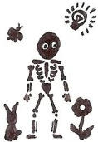 | S

Le système digestif (4)

5. Le rôle des dents

Elles sont les éléments les plus durs de notre corps. En mastiquant les aliments, elles facilitent leur digestion. Les enfants ont 20 dents de lait. Elles apparaissent vers l’âge de 5 à 6 mois et tombent entre 6 et 12 ans. Les adultes possèdent entre 28 et 32 dents : 8 incisives, 4 canines, 8 prémolaires et 12 molaires. Au nombre de 4, les dents de sagesse ne sortent pas toujours.

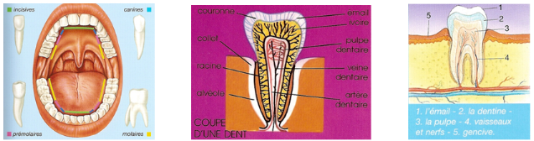

Les dents ont des formes différentes car elles jouent des rôles différents dans la mastication. Ainsi, avec leur bord aiguisé, les incisives servent à couper les aliments, tandis que les canines pointues les déchiquettent. Les molaires et prémolaires, elles, larges et plates, broient les aliments.

Les dents sont très dures car elles sont recouvertes d’émail. C’est la matière la plus dure du monde après le diamant ! Il protège des chocs, du froid, du chaud et de l’usure… Cela permet à nos dents d’être suffisamment solides pour durer toute une vie.

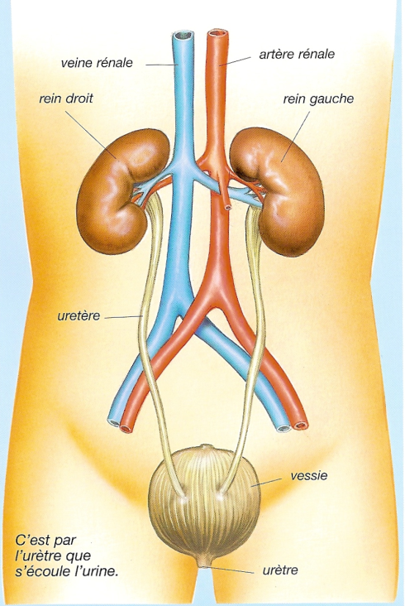
Quant à la couleur des dents, elle varie d’une personne à l’autre. Certaines personnes ont les dents jaunes, d’autres les dents très blanches. On ne sait pas à quoi cela est dû… Ce que l’on sait, en revanche, c’est que cela n’a rien à voir avec la santé des dents. Certaines personnes ont des dents jaunes très saines, d’autres des dents blanches en mauvais état.

6. Le rôle des reins

Ils font partie de l’appareil urinaire. Notre corps produit des déchets qu’il rejette dans le sang. À la manière d’une passoire, les reins filtrent ces déchets, qui sont éliminés dans l’urine, et renvoient dans le sang tout ce qui est bon pour le corps.

Les reins ont aussi pour rôle de maintenir constant le volume d’eau dans notre corps. L’eau dont le corps n’a pas besoin est évacuée dans l’urine.

On peut tenir 40 jours sans manger, mais à peine 6 sans boire !
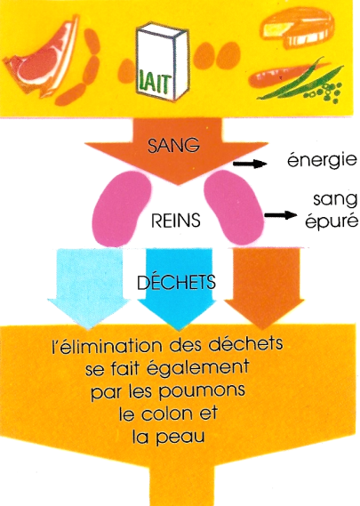
L’urine sort des reins et s’écoule dans deux petits tuyaux, les uretères, qui débouchent dans une poche appelée la vessie. Lorsqu’elle est presque pleine, des récepteurs logés sur ses parois intérieures avertissent notre cerveau, qui déclenche l’envie de faire pipi.

Notre corps est constitué d’environ 70% d’eau. Cette eau imbibe toutes nos cellules, tous nos organes et se trouve aussi dans notre sang. Si l’on boit trop d’eau, notre sang risque de se diluer. C’est pourquoi les reins éliminent le trop-plein dans l’urine. De plus, l’eau du corps doit être remplacée régulièrement, afin de se débarrasser des déchets. En revanche, si nous transpirons beaucoup, les reins économisent l’eau.

Parfois, nous avons soif, car le corps a éliminé beaucoup d’eau. Le cerveau nous envoie un message pour nous signaler qu’il est temps de remplacer l’eau que le corps a perdue.

7. Informations diverses

Pourquoi notre estomac gargouille-t-il ?
Après leur passage dans l’estomac, les aliments, l’eau et l’air glissent dans un long tube : l’intestin grêle. Celui-ci se contracte régulièrement pour leur permettre d’avancer. En avançant, les aliments, l’eau et l’air se mélangent, d’où les glouglous. Notre estomac gargouille aussi quand il est vide depuis trop longtemps. Il se remplit alors de gaz et commence son travail habituel. Mais comme il ne brasse que du gaz ou les liquides que l’on a bus, il gargouille ou gronde.

Pourquoi pète-t-on ?
Lorsqu’on mange, on avale parfois trop d’air. Si l’oxygène est en partie absorbé par l’organisme, les gaz restants passent dans le gros intestin avec les aliments inutilisables, qui se transforment petit à petit en matière fécale. Ce caca s’entasse dans le rectum, un petit couloir au bout du gros intestin. Les gaz qu’il contient font parfois pression sur l’anus, ce qui provoque les pets.

Pourquoi rote-t-on ?  Quand on avale trop d’air ou après avoir bu une boisson gazeuse, l’estomac a tendance à gonfler. L’air remonte alors par l’œsophage, le tube qui relie la bouche à l’estomac. | Comment attrape-t-on le ver solitaire ?  Il s’attrape en mangeant de la viande de porc ou de bœuf mal cuite. Il ressemble à un très long macaroni et peut mesurer 10 mètres de long ! Il est accroché à l’intestin et on retrouve ses anneaux dans les excréments. On en vient à bout très facilement grâce à certains traitements. Ouf !

Pourquoi a-t-on parfois du mal à faire caca ?
Quand on ne mange pas assez de fruits et de légumes, ou quand on ne fait pas assez d’exercices, les intestins travaillent au ralenti. Le caca séjourne trop longtemps dans le gros intestin et devient tout dur : on est constipé.
Pourquoi a-t-on mal au ventre ?
Souvent, c’est parce que l’estomac et les intestins ont des difficultés à faire leur travail, soit parce que l’on a trop mangé, soit parce que l’on a mangé trop vite. Certains aliments sont aussi moins faciles à digérer que d’autres. Mais le mal de ventre peut aussi avoir d’autres causes : un microbe, par exemple.

Pourquoi vomit-on ?
Parfois, on mange trop ou les aliments que l’on mange ne sont pas assez frais. Alors, notre estomac, qui est aussi un muscle, se contracte et renvoie toute la nourriture à moitié digérée vers le haut. Cela s’appelle une indigestion.
Incroyable ! Ce que l’on mange peut mettre jusqu’à
cinq jours pour traverser l’ensemble du tube digestif.

